mehr Zeit Draußen, mehr Raum zum Wohlfühlen

Neue Farbvariante für Twinson Terrassendielen
Bogen, im Februar 2026 – Sobald die Tage heller werden, rückt der Außenbereich wieder in den Mittelpunkt. Terrasse und Balkon entwickeln sich zum festen Bestandteil des Wohnraums: Als Ort für entspannte Stunden, gemeinsame Mahlzeiten oder einfach zum Durchatmen. Deceuninck lädt mit einer neuen, warmen Farbvariante seiner Terrassendielen dazu ein, den Frühsommer in harmonischem Ambiente zu begrüßen: Herbstbraun in einer einzigartigen Maserung, die wie echtes Holz wirkt, ergänzt ab sofort die Serie Majestic Massive Pro.
Natürliche Farbgebung für vielseitige Outdoor-Konzepte
Der warme Braunton schafft eine ruhige, einladende Atmosphäre und lässt sich vielseitig kombinieren – mit moderner Architektur ebenso wie mit klassischem Gartenambiente. Die feine Holzoptik verleiht dem Außenbereich eine natürliche Ausstrahlung, so entsteht ein stimmiges Gesamtbild, das dauerhaft schön bleibt. Denn die Massivdielen aus einem hochwertigen WPC-Werkstoff sind mit einer innovativen 360°-Kunststoffummantelung ausgestattet, die sie besonders strapazierfähig und pflegeleicht macht. Dank dieser Ummantelung sind die Dielen extrem unempfindlich gegen Flecken und lassen sich einfach reinigen – ein Hochdruckreiniger reicht aus, um die Oberfläche einmal im Jahr aufzufrischen. Die Kunststoffummantelung verleiht der Massivdiele außerdem eine hohe UV-Beständigkeit und Farbstabilität, sie ist daher auch für teilüberdachte Terrassen geeignet.
Die Oberflächen der Twinson Dielen sind nicht nur rutschfest, sondern auch splitter- und spaltfrei. Dadurch bieten sie eine angenehme und fußfreundliche Haptik – perfekt für unbeschwertes Barfußgehen im Sommer. Gleichzeitig sorgt die Rutschfestigkeit, selbst bei Nässe, für sicheren Halt.
Neue Farbe, gleichbleibend hohe Standards
Wie alle Majestic Massive Pro Dielen erfüllt auch Herbsbraun höchste Qualitäts- und Sicherheitsstandards. Sie überzeugen durch hohe Formstabilität, schnelle und effiziente Montage sowie vollständige Recycelbarkeit. Zudem sind sie vollständig kompatibel mit der schraublosen Twinson Click-Unterkonstruktion. Die Profile zeichnen sich durch eine hohe UV-, Brand-, Rutsch- und Fleckenbeständigkeit aus.
Entspannt genießen – Tag für Tag
Die Twinson Terrassendielen sind dafür gemacht, das Leben im Freien unkompliziert zu genießen. Sie fühlen sich angenehm unter den Füßen an, benötigen kaum Pflege und behalten auch nach vielen Sommern ihre Form und Farbe. Ob Familienalltag, gesellige Abende oder entspannte Ruhepausen – der Außenbereich wird zu einem Ort, der im Alltag einfach funktioniert.
Auch das Thema Nachhaltigkeit spielt eine wichtige Rolle: Der Kunststoffanteil des Ökokerns besteht zu 100 Prozent aus recyceltem PVC und das Holz aus verantwortungsvoller Forstwirtschaft. Zusätzlich bestätigt das VinylPlus®-Label ihre Nachhaltigkeit von unabhängiger Seite. Nach Ablauf ihrer Lebensdauer können die Dielen vollständig recycelt werden: Damit verbinden sie langlebige Qualität mit einem bewussten Umgang mit Ressource: Eine Entscheidung, die sich heute und in Zukunft gut anfühlt.
Mit der neuen Farbe Herbstbraun erweitert Deceuninck die Gestaltungsmöglichkeiten für Terrassen und Balkone um eine zeitlose Option für alle, die ihren Außenbereich als festen Teil ihres Zuhauses verstehen.
Weitere Informationen:
www.deceuninck.de/terrassen

Pressekontakt:
Sandra Meißner
Marketingleitung

Deceuninck Germany GmbH  Bayerwaldstr. 18  94327 Bogen  Tel.: 09422-821-105  www.deceuninck.de  E-Mail: sandra.meissner@deceuninck.com | Presseagentur  Sage & Schreibe Public Relations GmbH  Christoph Jutz  089 / 23 88898 - 10  c.jutz@sage-schreibe.de

BILDMOTIVE

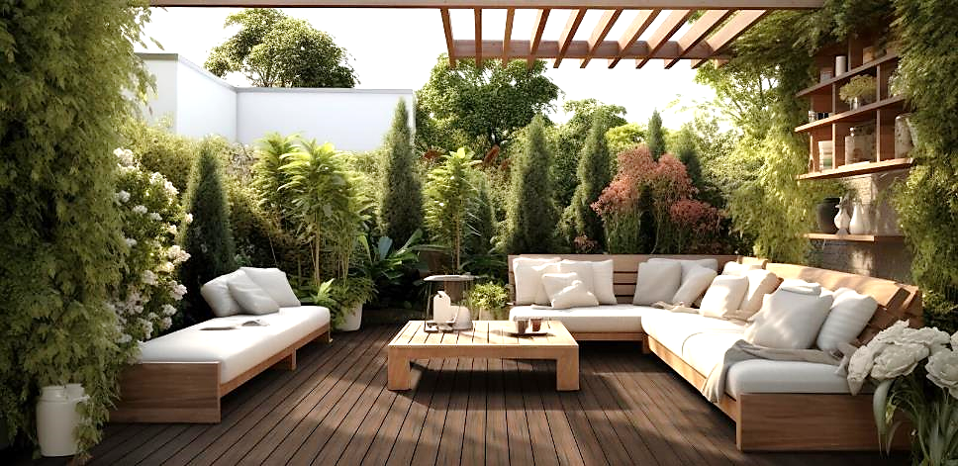

Bild 1:
Mit Herbstbraun erweitert Deceuninck das System Majestic Massive Pro um einen warmen, natürlichen Farbton.
Bild 2:  Die koextrudierten Premiumdielen mit ihrer patentierten 360°-PVC-Ummantelung überzeugen durch hohe Formstabilität, schnelle und effiziente Montage sowie vollständige Recycelbarkeit. | 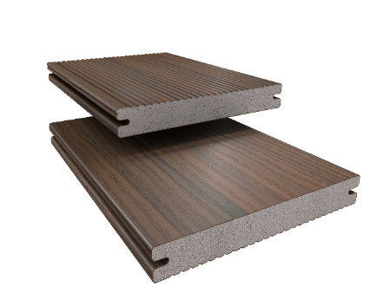
Bildquellen:
Deceuninck Germany GmbH

